Curriculum vitae 18/01/2018

Nombre Javier Martínez Soliva |  | Estado civil  Soltero
Fecha de nacimiento/ Edad  05/06/1989 28 Años |  | Nacionalidad  Español
Domicilio
Maestro Bellver 27/4, 46018 Valencia, Valencia, España

Teléfono  637607514 | e-mail habierumartinez@gmail.com
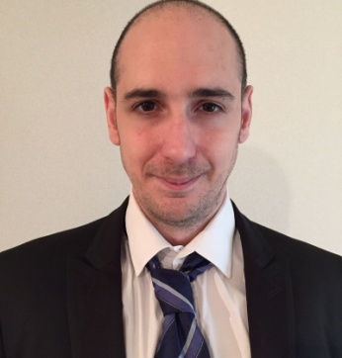
Educación y experiencia laboral
Graduación | Educación
06/2013 | Módulo superior de Guía, Información y Asistencia Turística cursado en Artesanos (Vicente Blasco Ibáñez). Valencia
06/2010 | Escuela de japonés Kudan Institute. Tokio
06/2008 | Módulo medio de Equipos Electrónicos cursado en Cabillers. Valencia
Periodo | Experiencia laboral
18/01/2018 | Traductor e intérprete Japonés-Español y Guía turístico Freelance.
04/2017-07/2017 | YPS International Tokio  Departamento de ventas. Auxiliar administrativo y traductor español-japonés  Encargado de facilitar el trabajo administrativo del departamento de ventas de la oficina de Tokio junto con el personal de la oficina de Osaka en aspectos como la realización de presupuestos, facturas, revisión y envío de correos , contratación de personal así como entradas y salidas de dinero etc.  Encargado de traducción de documentos a nivel interno japonés-español
02/2016-01/2017 | Matsutaka Kk Tokio  Asistente de Manager, Traductor e intérprete español-japonés.  Empresa de gestión de restaurantes españoles.  Encargado junto al manager de gestionar el restaurante Pio, en aspectos como la revisión del aspecto físico, el menú, la contratación de personal ,redes sociales y prácticas de Marketing  Traducción de español-japonés y viceversa de las publicaciones en la redes sociales, menús, recetas y correos a empresas españolas.  Intérprete in situ español-japonés y viceversa además de inglés-japonés y viceversa debido a la gran afluencia de clientes extranjeros tanto residentes como turistas.  Trato personalizado con clientes japoneses con aspectos como introducción a la cultura española y acceso a información para la realización de numerosas actividades en España.  Encargado de enseñar a los trabajadores japoneses español así como de japonés a los trabajadores españoles además de las practicas del servicio al cliente japonesas.
08/2014-03/2015 | MFV Manufacturing S.A Valencia-Japón  Asistente de Manager, Traductor, intérprete español-japonés  Empresa de fabricación y montaje de estructura destinada a las energías renovables.  Traducción de documentos japonés-español y viceversa en oficina, así como correos de la subcontrata japonesa.  Por otra parte intérprete japonés-español y viceversa in situ , en numerosos parques fotovoltaicos a lo largo de Japón, reuniones con la subcontrata japonesa, en hoteles donde estaba destinado el personal además de servicios como alquiler de coche, contratación de móviles y un largo etc., teniendo como objetivo la facilitación del trabajo y la estancia del personal español
08/2013-12/2013 | Finca topografía S.L Japón  Traductor/Intérprete español-japonés en el campo de topografía-fotovoltaica en diversos proyectos a lo largo de Japón
09/2010-05/2011 | Laboratorio Valencia  Encargado. Camarero/coctelero  Funciones correspondientes al puesto de trabajo como apertura y cierre del local así como de la caja, realización de pedidos y control de stock además de camarero y coctelero

Año | Mes | Certificados
2009 | 12 | Japanese Language Proficiency Test JLPT 3
2016 | 12 | Japanese Language Proficiency Test JLPT 2
2017 | 10 | Carnet de Guía turístico

Idiomas | Habilidades
Español | Microsoft Office
Inglés (b1) | Windows Os
Japonés JLPT2 | Buenas habilidades comunicativas/ Don de gentes.
 | Muy trabajador y responsable

